BÁO CÁO ĐỒ ÁN
JOYTIX
Hệ thống tìm kiếm, so sánh và quản lý khách sạn tại Cần Thơ

Tên đề tài: Hệ thống tìm kiếm, so sánh và quản lý khách sạn tại Cần Thơ
Website: https://joytix.id.vn/
Học phần: CT214H
Ngày khảo sát và đối chiếu: 24/07/2026
Problem introduction • System design • Database flows • Challenge solution

1. Introduction and Objectives
- 1Mô tả bài toán
1.1. Giới thiệu đề tài
Trong những năm gần đây, nhu cầu du lịch, công tác, học tập và lưu trú ngắn hạn tại thành phố Cần Thơ ngày càng phổ biến. Cùng với sự phát triển của Internet, người dùng có thể tiếp cận thông tin khách sạn thông qua nhiều nguồn khác nhau như Google Maps, website riêng của khách sạn và các nền tảng trực tuyến. Có nhiều cách tiếp cận thông tin khiến người dùng đối diện với khó khăn trong việc tìm nơi lưu trú phù hợp với nhu cầu và ngân sách. Khi muốn so sánh giá cả trên thị trường, người dùng thường phải mở nhiều trang, xem từng khách sạn và tự ghi chép giá phòng, sức chứa, vị trí và tiện nghi. Quá trình này mất nhiều thời gian và dễ gây nhiễu thông tin do mỗi nguồn có cách trình bày giá, đánh giá và chính sách khác nhau.
Xuất phát từ thực tế trên, nhóm lựa chọn xây dựng đề tài “Hệ thống tìm kiếm, so sánh và chia sẻ trải nghiệm tại các khách sạn ở Cần Thơ – JoyTix”. Hệ thống hướng đến việc tập trung thông tin khách sạn trên một nền tảng, hỗ trợ người dùng tra cứu, lọc và so sánh các lựa chọn phù hợp.
Bên cạnh chức năng dành cho người tìm kiếm khách sạn, JoyTix còn có khu vực cộng đồng để thành viên chia sẻ trải nghiệm, đăng hình ảnh, bình luận và thích bài viết. Hệ thống đồng thời cung cấp khu vực quản trị để quản lý dữ liệu khách sạn, phòng, giá, tiện nghi và hình ảnh.
1.2. Bài toán cần giải quyết
Việc lựa chọn khách sạn thường gặp một số khó khăn:
- Thông tin về giá phòng, sức chứa, địa chỉ và tiện nghi nằm rải rác trên nhiều nguồn khác nhau, khiến người dùng mất thời gian tìm kiếm và tổng hợp.
- Người dùng khó so sánh trực tiếp nhiều khách sạn do mỗi nguồn có cách trình bày thông tin và tiêu chí đánh giá khác nhau.
- Các kết quả tìm kiếm thông thường chưa chắc đáp ứng đồng thời số người lưu trú, ngân sách tối đa và các tiện nghi mong muốn.
- Nội dung giới thiệu của khách sạn thường mang tính quảng bá, chưa phản ánh đầy đủ trải nghiệm thực tế của người đã từng lưu trú.
- Quản trị viên phải nhập và cập nhật nhiều trường dữ liệu như thông tin khách sạn, giá phòng, sức chứa, tiện nghi và hình ảnh nên dễ mất thời gian hoặc xảy ra sai sót.
Từ những khó khăn trên, bài toán đặt ra là xây dựng một hệ thống tập trung dữ liệu khách sạn tại Cần Thơ vào một cơ sở dữ liệu chung, hỗ trợ tìm kiếm theo nhu cầu, trình bày các khách sạn theo cùng một bộ tiêu chí để so sánh, cung cấp nội dung chia sẻ từ cộng đồng và hỗ trợ quản trị viên cập nhật dữ liệu thuận tiện hơn.
1.3. Mục tiêu của hệ thống
Các mục tiêu chính của đề tài gồm:
- Xây dựng website giới thiệu và so sánh khách sạn tại Cần Thơ với giao diện rõ ràng, dễ sử dụng.
- Cho phép tìm khách sạn theo sức chứa phòng, ngân sách tối đa và một hoặc nhiều tiện nghi.
- Cung cấp trang chi tiết gồm hình ảnh, địa chỉ, số điện thoại, đánh giá, mô tả, tiện nghi và bảng giá.
- Cho phép lựa chọn và so sánh tối đa năm khách sạn.
- Xây dựng hệ thống tài khoản gồm khách hàng và quản trị viên.
- Tạo khu vực cộng đồng để thành viên đăng bài, tải ảnh về trải nghiệm của mình tại khách sạn được website gợi ý, bình luận và thích bài viết.
- Cung cấp chức năng thêm, sửa và xóa dữ liệu khách sạn, phòng, tiện nghi và hình ảnh.
- Hỗ trợ lấy nhanh thông tin khách sạn từ tên hoặc liên kết Google Maps.
- Thực hiện kiểm tra dữ liệu đầu vào và phân quyền người dùng theo từng chức năng.
1.4. Phạm vi hiện tại
Đề tài được triển khai trong phạm vi các khách sạn thuộc thành phố Cần Thơ. Đối tượng sử dụng hệ thống gồm khách truy cập, thành viên đã đăng nhập và quản trị viên.
Dữ liệu được quản lý trong phạm vi đồ án gồm thông tin khách sạn, phòng, giá, tiện nghi, hình ảnh, tài khoản người dùng, bài viết cộng đồng, bình luận, lượt thích và lịch sử so sánh.
Hệ thống được xây dựng dưới dạng ứng dụng web sử dụng PHP và MySQL, tập trung vào quá trình tra cứu thông tin, hỗ trợ so sánh và quản lý dữ liệu khách sạn.

JoyTix là một ứng dụng web hỗ trợ người dùng tìm kiếm, xem thông tin và so sánh các khách sạn tại Cần Thơ. Thay vì phải mở nhiều trang hoặc tự ghi chép giá và tiện nghi của từng nơi lưu trú, người dùng có thể nhập số người, ngân sách tối đa và các tiện nghi mong muốn để nhận danh sách khách sạn phù hợp ngay trên một nền tảng.
Ngoài chức năng tra cứu, JoyTix còn có khu vực cộng đồng để thành viên chia sẻ trải nghiệm, đăng hình ảnh, bình luận và bày tỏ sự yêu thích đối với bài viết. Hệ thống cũng cung cấp khu vực quản trị để thêm, sửa và xóa khách sạn, cập nhật giá phòng, tiện nghi, hình ảnh và hỗ trợ lấy nhanh thông tin địa điểm từ Google Maps.
Qua khảo sát phiên bản đang triển khai tại joytix.id.vn, website hiện có các màn hình chính gồm trang chủ, kết quả tìm kiếm, chi tiết khách sạn, bảng so sánh, cộng đồng, đăng nhập, đăng ký và khu vực tài khoản. Dữ liệu trên trang chủ được trình bày dưới dạng thẻ khách sạn, kèm giá thấp nhất, đánh giá, phong cách, địa chỉ và liên kết đến trang chi tiết.
- Mô tả bài toán
1.1. Giới thiệu đề tài
Trong những năm gần đây, nhu cầu du lịch, công tác, học tập và lưu trú ngắn hạn tại thành phố Cần Thơ ngày càng phổ biến. Cùng với sự phát triển của Internet, người dùng có thể tiếp cận thông tin khách sạn thông qua nhiều nguồn khác nhau như Google Maps, website riêng của khách sạn và các nền tảng trực tuyến. Có nhiều cách tiếp cận thông tin khiến người dùng đối diện với khó khăn trong việc tìm nơi lưu trú phù hợp với nhu cầu và ngân sách. Khi muốn so sánh giá cả trên thị trường, người dùng thường phải mở nhiều trang, xem từng khách sạn và tự ghi chép giá phòng, sức chứa, vị trí và tiện nghi. Quá trình này mất nhiều thời gian và dễ gây nhiễu thông tin do mỗi nguồn có cách trình bày giá, đánh giá và chính sách khác nhau.
Xuất phát từ thực tế trên, nhóm lựa chọn xây dựng đề tài “Hệ thống tìm kiếm, so sánh và chia sẻ trải nghiệm tại các khách sạn ở Cần Thơ – JoyTix”. Hệ thống hướng đến việc tập trung thông tin khách sạn trên một nền tảng, hỗ trợ người dùng tra cứu, lọc và so sánh các lựa chọn phù hợp.
Bên cạnh chức năng dành cho người tìm kiếm khách sạn, JoyTix còn có khu vực cộng đồng để thành viên chia sẻ trải nghiệm, đăng hình ảnh, bình luận và thích bài viết. Hệ thống đồng thời cung cấp khu vực quản trị để quản lý dữ liệu khách sạn, phòng, giá, tiện nghi và hình ảnh.
1.2. Bài toán cần giải quyết
Việc lựa chọn khách sạn thường gặp một số khó khăn:
- Thông tin về giá phòng, sức chứa, địa chỉ và tiện nghi nằm rải rác trên nhiều nguồn khác nhau, khiến người dùng mất thời gian tìm kiếm và tổng hợp.
- Người dùng khó so sánh trực tiếp nhiều khách sạn do mỗi nguồn có cách trình bày thông tin và tiêu chí đánh giá khác nhau.
- Các kết quả tìm kiếm thông thường chưa chắc đáp ứng đồng thời số người lưu trú, ngân sách tối đa và các tiện nghi mong muốn.
- Nội dung giới thiệu của khách sạn thường mang tính quảng bá, chưa phản ánh đầy đủ trải nghiệm thực tế của người đã từng lưu trú.
- Quản trị viên phải nhập và cập nhật nhiều trường dữ liệu như thông tin khách sạn, giá phòng, sức chứa, tiện nghi và hình ảnh nên dễ mất thời gian hoặc xảy ra sai sót.
Từ những khó khăn trên, bài toán đặt ra là xây dựng một hệ thống tập trung dữ liệu khách sạn tại Cần Thơ vào một cơ sở dữ liệu chung, hỗ trợ tìm kiếm theo nhu cầu, trình bày các khách sạn theo cùng một bộ tiêu chí để so sánh, cung cấp nội dung chia sẻ từ cộng đồng và hỗ trợ quản trị viên cập nhật dữ liệu thuận tiện hơn.
1.3. Mục tiêu của hệ thống
Các mục tiêu chính của đề tài gồm:
- Xây dựng website giới thiệu và so sánh khách sạn tại Cần Thơ với giao diện rõ ràng, dễ sử dụng.
- Cho phép tìm khách sạn theo sức chứa phòng, ngân sách tối đa và một hoặc nhiều tiện nghi.
- Cung cấp trang chi tiết gồm hình ảnh, địa chỉ, số điện thoại, đánh giá, mô tả, tiện nghi và bảng giá.
- Cho phép lựa chọn và so sánh tối đa năm khách sạn.
- Xây dựng hệ thống tài khoản gồm khách hàng và quản trị viên.
- Tạo khu vực cộng đồng để thành viên đăng bài, tải ảnh về trải nghiệm của mình tại khách sạn được website gợi ý, bình luận và thích bài viết.
- Cung cấp chức năng thêm, sửa và xóa dữ liệu khách sạn, phòng, tiện nghi và hình ảnh.
- Hỗ trợ lấy nhanh thông tin khách sạn từ tên hoặc liên kết Google Maps.
- Thực hiện kiểm tra dữ liệu đầu vào và phân quyền người dùng theo từng chức năng.
1.4. Phạm vi hiện tại
Đề tài được triển khai trong phạm vi các khách sạn thuộc thành phố Cần Thơ. Đối tượng sử dụng hệ thống gồm khách truy cập, thành viên đã đăng nhập và quản trị viên.
Dữ liệu được quản lý trong phạm vi đồ án gồm thông tin khách sạn, phòng, giá, tiện nghi, hình ảnh, tài khoản người dùng, bài viết cộng đồng, bình luận, lượt thích và lịch sử so sánh.
Hệ thống được xây dựng dưới dạng ứng dụng web sử dụng PHP và MySQL, tập trung vào quá trình tra cứu thông tin, hỗ trợ so sánh và quản lý dữ liệu khách sạn.

2. System Architecture

2.1. Công nghệ sử dụng
Thành phần | Công nghệ
Giao diện | HTML5, CSS3, JavaScript thuần
Xử lý phía máy chủ | PHP 8.2
Cơ sở dữ liệu | MySQL, bộ ký tự utf8mb4
Truy cập dữ liệu | PDO với prepared statement
Máy chủ phát triển | Apache và MySQL trong XAMPP
Quản lý phiên | PHP Session
Lưu trữ hình ảnh | Thư mục uploads/ và metadata trong MySQL
Dữ liệu địa điểm ngoài | SerpApi với Google Maps
Sinh mô tả tùy chọn | Gemini API

JoyTix được xây dựng theo mô hình PHP nhiều trang, không sử dụng framework. Mỗi tệp PHP chính vừa nhận yêu cầu, thực hiện nghiệp vụ, truy vấn cơ sở dữ liệu và dựng giao diện tương ứng. Các chức năng dùng chung được gom trong thư mục includes/.

2.2. Kiến trúc tổng thể
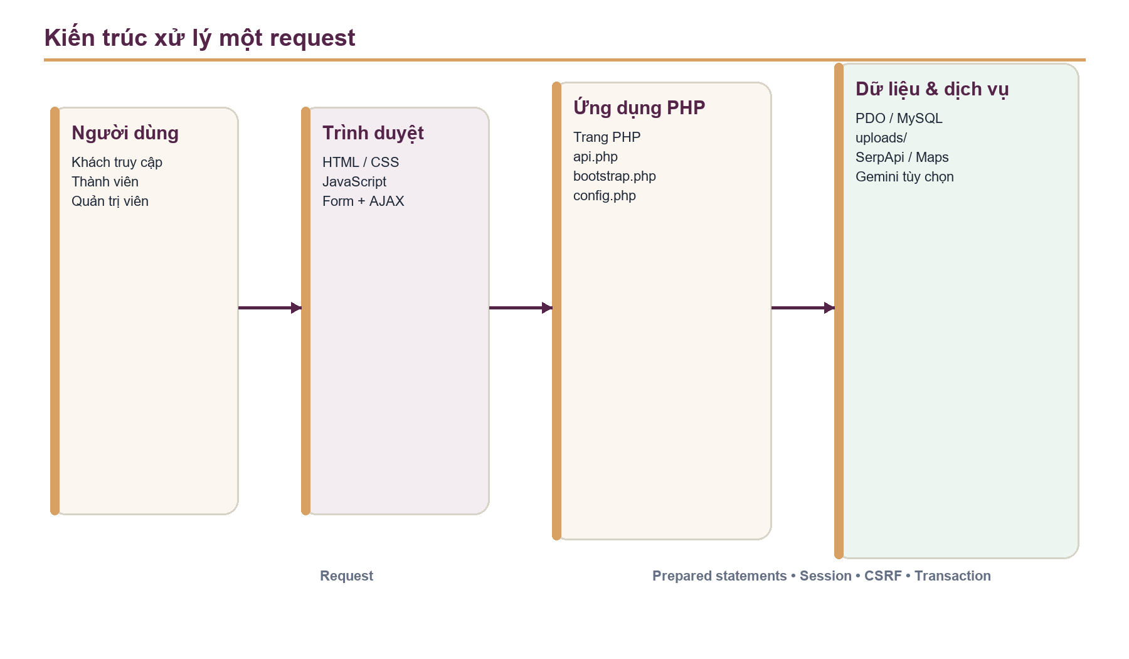
Hình 2.1. Kiến trúc tổng thể của hệ thống JoyTix
Kiến trúc có thể chia thành bốn lớp logic:

a. Lớp trình bày
- index.php: trang chủ, banner, bộ lọc nhanh, danh sách khách sạn và thanh chọn so sánh.
- search.php: trình bày kết quả lọc.
- detail.php: thông tin đầy đủ của một khách sạn.
- compare.php: bảng so sánh nhiều khách sạn.
- community.php: bảng tin cộng đồng.
- auth.php: đăng nhập, đăng ký và đăng xuất.
- profile.php: lịch sử so sánh và bài viết của người dùng.
- admin.php, adminadd.php, edit_hotel.php: giao diện quản trị.
- css/style.css: toàn bộ quy tắc giao diện và responsive.
- js/script.js: banner, slider ảnh, chọn so sánh, thích/xóa bài và lấy dữ liệu Google Maps.

b. Lớp điều khiển và nghiệp vụ
Nghiệp vụ được xử lý trực tiếp trong từng trang PHP. Ví dụ:
- search.php kiểm tra tham số đầu vào và xây dựng truy vấn lọc.
- compare.php giới hạn danh sách ở tối đa năm khách sạn và lưu lịch sử nếu người dùng đã đăng nhập.
- community.php xử lý tạo bài, tải ảnh và bình luận.
- api.php tiếp nhận các yêu cầu AJAX như thích bài, xóa bài và lấy thông tin khách sạn từ bản đồ.
- Các trang quản trị dùng transaction để cập nhật đồng thời khách sạn, phòng, tiện nghi và hình ảnh.

c. Lớp dùng chung và truy cập dữ liệu
- includes/config.php đọc cấu hình cơ sở dữ liệu, API và giới hạn upload.
- includes/db-connect.php tạo kết nối PDO, bật exception và tắt emulated prepares.
- includes/bootstrap.php khởi tạo session, cung cấp hàm escape HTML, chuyển hướng, kiểm tra đăng nhập, kiểm tra quyền admin, CSRF, JSON response và xử lý ảnh.
- includes/header.php và includes/footer.php tạo bố cục dùng chung.

d. Lớp tích hợp và lưu trữ
- MySQL lưu dữ liệu có cấu trúc.
- Thư mục uploads/ lưu ảnh khách sạn và ảnh bài đăng.
- api.php tích hợp SerpApi để tìm dữ liệu Google Maps.
- Gemini API có thể được dùng để tạo đoạn mô tả; khi không có khóa hoặc API lỗi, hệ thống sinh mô tả dự phòng.

2.3. Luồng xử lý tiêu biểu
Luồng tìm kiếm khách sạn:
- Người dùng chọn số người, ngân sách và tiện nghi trên trang chủ.
- Form gửi yêu cầu GET đến search.php.
- Máy chủ kiểm tra và giới hạn giá trị đầu vào.
- Truy vấn tìm phòng có sức chứa lớn hơn hoặc bằng yêu cầu và giá nhỏ hơn hoặc bằng ngân sách.
- Nếu chọn nhiều tiện nghi, khách sạn phải có đủ tất cả tiện nghi đó.
- Kết quả được sắp xếp theo giá tăng dần rồi theo tên khách sạn.
Luồng thêm khách sạn:
- Chỉ tài khoản có vai trò admin được truy cập.
- Quản trị viên nhập dữ liệu hoặc lấy nhanh tên, địa chỉ, số điện thoại và đánh giá từ Google Maps.
- Máy chủ kiểm tra dữ liệu và danh sách tiện nghi hợp lệ.
- Một transaction ghi dữ liệu vào hotels, rooms, hotel_amenities và hotel_images.
- Nếu một bước thất bại, dữ liệu được rollback và các ảnh vừa tải được xóa để tránh bản ghi hoặc tệp rác.

3. Database Design

3.1. Mục tiêu và nguyên tắc thiết kế
Cơ sở dữ liệu của JoyTix được thiết kế theo mô hình quan hệ nhằm phục vụ ba nhóm nghiệp vụ chính:
- Quản lý dữ liệu khách sạn, giá phòng, tiện nghi và hình ảnh.
- Quản lý tài khoản, lịch sử so sánh và phân quyền người dùng.
- Quản lý nội dung cộng đồng gồm bài viết, ảnh, bình luận và lượt thích.
Hệ quản trị được sử dụng là MySQL, storage engine InnoDB và bộ ký tự utf8mb4. Việc lựa chọn này đáp ứng các yêu cầu:
- Lưu đầy đủ tiếng Việt và ký tự đặc biệt.
- Hỗ trợ transaction cho các thao tác ghi nhiều bảng.
- Hỗ trợ khóa ngoại và quy tắc xóa liên quan.
- Hỗ trợ chỉ mục để tăng tốc các truy vấn tìm kiếm, so sánh và tải nội dung.
- Giảm dữ liệu lặp bằng bảng trung gian và khóa duy nhất.
Về mặt logic, dữ liệu được chia thành ba miền:
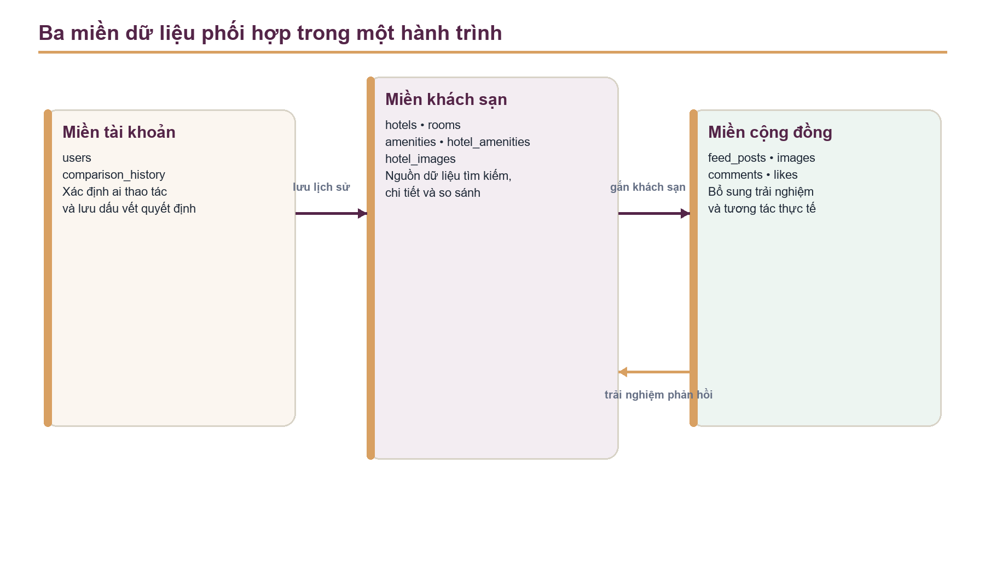
Hình 3.1. Ba miền dữ liệu và hướng liên kết nghiệp vụ

3.2. Mô hình dữ liệu tổng thể
Mô hình dữ liệu được tổ chức quanh bảng hotels, vì phần lớn hành trình của người dùng đều bắt đầu từ việc tìm một khách sạn rồi mở rộng sang giá phòng, tiện nghi, hình ảnh, so sánh hoặc bài viết trải nghiệm. Hai miền còn lại không tách rời mà bổ sung ngữ cảnh cho miền khách sạn: miền tài khoản xác định ai đang thao tác, còn miền cộng đồng ghi nhận nội dung và tương tác phát sinh quanh khách sạn.
Có thể đọc sơ đồ theo ba hướng chính. Từ HOTELS, hệ thống đi xuống ROOMS, HOTEL_IMAGES và HOTEL_AMENITIES để tạo dữ liệu tìm kiếm và trang chi tiết. Từ USERS, hệ thống đi đến COMPARISON_HISTORY, FEED_POSTS và FEED_POST_LIKES để lưu dấu vết hoạt động. Từ FEED_POSTS, dữ liệu tiếp tục mở rộng sang ảnh, bình luận và lượt thích.
Các quan hệ được thiết kế theo nguyên tắc “dữ liệu phụ thuộc thì xóa theo, nội dung còn giá trị thì giữ lại”. Vì vậy giá phòng, ảnh và liên kết tiện nghi dùng CASCADE; ngược lại bài viết cộng đồng dùng SET NULL đối với tác giả hoặc khách sạn để nội dung trải nghiệm không bị mất chỉ vì bản ghi liên quan đã được quản trị viên xóa.
Sơ đồ ERD sau thể hiện các bảng, khóa chính, khóa ngoại và lực liên kết đang được sử dụng trong hệ thống:
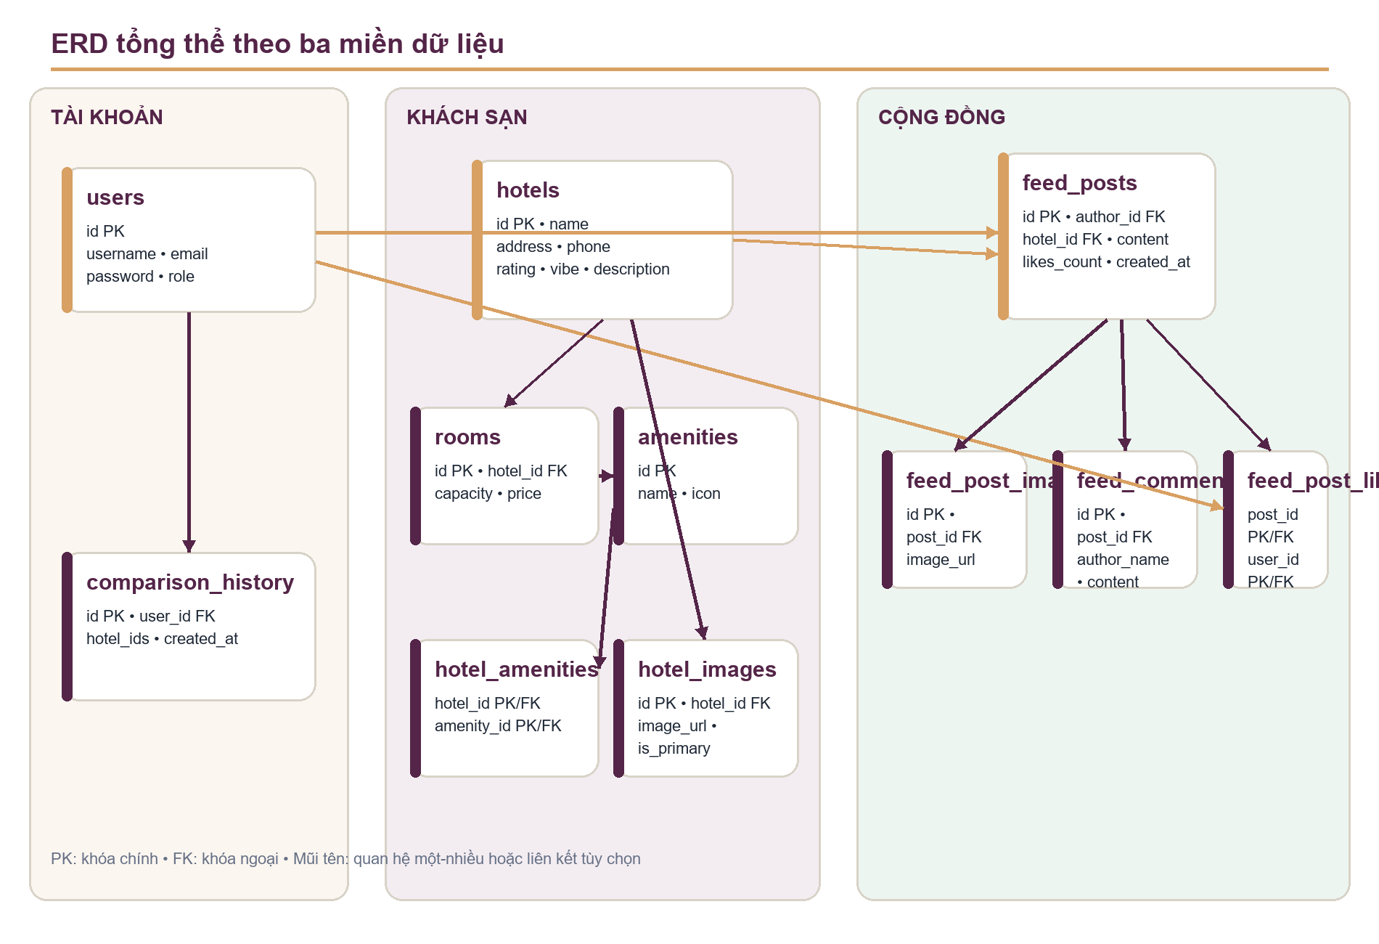
Hình 3.2. Mô hình quan hệ dữ liệu tổng thể
Trong sơ đồ:
- PK là khóa chính, xác định duy nhất một bản ghi.
- FK là khóa ngoại, liên kết bản ghi với bảng cha.
- Ký hiệu ||--o{ biểu diễn quan hệ một-nhiều.
- Ký hiệu |o--o{ biểu diễn quan hệ tùy chọn ở phía bảng con; ví dụ một bài viết có thể không gắn khách sạn hoặc tài khoản đã bị xóa.
Nhìn tổng thể, mô hình có một “lõi dữ liệu khách sạn”, một “lớp nhận diện người dùng” và một “lớp nội dung cộng đồng”. Cách chia này giúp các truy vấn đọc có thể kết hợp linh hoạt nhưng các thao tác ghi vẫn xác định rõ bảng nào chịu trách nhiệm chính.

3.3. Thiết kế chi tiết theo ba miền dữ liệu
Thay vì xem 11 bảng như những cấu trúc độc lập, phần này phân tích chúng theo trách nhiệm nghiệp vụ. Mỗi miền giải quyết một câu hỏi riêng: hệ thống đang mô tả khách sạn nào, ai đang thao tác và trải nghiệm nào đang được cộng đồng chia sẻ.

3.3.1. Miền dữ liệu khách sạn - nền tảng của tìm kiếm và so sánh
Miền này chịu trách nhiệm biến một khách sạn ngoài đời thành dữ liệu có thể lọc và đối chiếu. hotels giữ “hồ sơ nhận diện”, còn các bảng con tách riêng giá, tiện nghi và hình ảnh vì ba nhóm dữ liệu này thay đổi với nhịp độ khác nhau. Nhờ đó, việc cập nhật giá không làm ảnh hưởng mô tả khách sạn; việc thêm ảnh không tạo thêm bản ghi khách sạn trùng lặp.
Bảng | Mục đích nghiệp vụ | Dữ liệu quyết định | Cách tham gia chức năng
hotels | Là nguồn sự thật trung tâm về một khách sạn | Tên, địa chỉ, điện thoại, sao, vibe, mô tả | Cấp dữ liệu nền cho trang chủ, chi tiết, tìm kiếm và so sánh
rooms | Biểu diễn mức giá theo sức chứa, không phải từng phòng vật lý | hotel_id, capacity, price | Quyết định khách sạn có đáp ứng số người và ngân sách hay không
amenities | Chuẩn hóa danh mục tiện nghi dùng chung | Tên tiện nghi và mã biểu tượng | Giúp giao diện và bộ lọc dùng cùng một khái niệm
hotel_amenities | Gắn nhiều tiện nghi cho nhiều khách sạn | Khóa ghép hotel_id + amenity_id | Cho phép truy vấn “phải có đủ tất cả tiện nghi đã chọn”
hotel_images | Quản lý metadata và vai trò ảnh chính | Đường dẫn ảnh, is_primary | Tạo ảnh đại diện, slider chi tiết và fallback khi file lỗi

Điểm quan trọng nhất của miền này là các ràng buộc phản ánh trực tiếp yêu cầu giao diện. Khóa duy nhất (hotel_id, capacity) bảo đảm một khách sạn chỉ có một giá cho cùng sức chứa, nhờ đó giá 2 người và 4 người không bị lặp. Khóa ghép của hotel_amenities ngăn gắn trùng tiện nghi. Với hình ảnh, cơ sở dữ liệu chỉ lưu đường dẫn; lớp ứng dụng tiếp tục kiểm tra file local, loại placeholder và đưa ảnh primary lên đầu trước khi hiển thị.
Khi người dùng tìm kiếm, ba lát cắt của miền này được kết hợp theo thứ tự: rooms thu hẹp theo nhu cầu, hotel_amenities kiểm tra điều kiện tiện nghi, sau đó hotels và hotel_images hoàn thiện thông tin trình bày. Cách tổ chức này giúp truy vấn tập trung vào tiêu chí quyết định trước khi tải phần mô tả nặng hơn.

3.3.2. Miền tài khoản và lịch sử - lưu dấu vết người dùng
Miền tài khoản không chỉ phục vụ đăng nhập. Nó tạo ra danh tính ổn định để hệ thống biết ai được thực hiện thao tác, dữ liệu nào thuộc về người đó và trải nghiệm nào cần được lưu lại.
Bảng | Mục đích nghiệp vụ | Thiết kế đáng chú ý | Giá trị đối với hệ thống
users | Xác thực và phân quyền | Mật khẩu băm; email và username duy nhất; role gồm admin/customer | Bảo vệ trang quản trị, xác định chủ bài viết và người tương tác
comparison_history | Cho phép thành viên quay lại quyết định trước đó | Lưu user_id, nhóm hotel_ids đã chuẩn hóa và thời điểm tạo | Kết nối bảng so sánh với trang hồ sơ cá nhân

users là điểm xuất phát của các thao tác cần trách nhiệm rõ ràng. author_id trong bài viết và user_id trong lượt thích cho phép kiểm tra quyền bằng ID thay vì chỉ tin vào tên hiển thị. Khi tài khoản bị xóa, lịch sử và lượt thích được xóa theo; bài viết vẫn có thể được giữ để không làm mất nội dung cộng đồng.
comparison_history hiện ưu tiên sự đơn giản cho quy mô đồ án: tối đa năm ID khách sạn được chuẩn hóa rồi lưu trong một chuỗi. Thiết kế này giúp mở lại bảng so sánh nhanh, nhưng không tạo được khóa ngoại đến từng khách sạn. Vì vậy, khi admin xóa khách sạn, lớp nghiệp vụ phải chủ động xóa mọi lịch sử chứa ID đó để hồ sơ không còn mục #ks14 hoặc liên kết mồ côi.

3.3.3. Miền cộng đồng - biến dữ liệu thành trải nghiệm có ngữ cảnh
Nếu miền khách sạn trả lời “khách sạn có gì”, miền cộng đồng bổ sung “người dùng đã trải nghiệm như thế nào”. Dữ liệu được tách thành nội dung chính và các loại tương tác phụ để bài viết có thể tồn tại độc lập, đồng thời ảnh, bình luận và lượt thích được mở rộng mà không làm bảng bài viết phình to.
Bảng | Trách nhiệm chính | Liên kết | Cơ chế bảo vệ
feed_posts | Lưu nội dung, tác giả, khách sạn được nhắc và tổng lượt thích | Tùy chọn đến users và hotels | Chủ bài/admin mới được xóa; SET NULL để giữ bài khi bản ghi liên quan mất
feed_post_images | Lưu nhiều ảnh cho một bài | Nhiều ảnh thuộc một post_id | Kiểm tra MIME, dung lượng, tên file ngẫu nhiên và CASCADE
feed_comments | Lưu chuỗi thảo luận dưới bài | Nhiều bình luận thuộc một bài | Giới hạn nội dung; CASCADE khi bài bị xóa
feed_post_likes | Ghi nhận chính xác ai đã thích bài nào | Bảng nối users và feed_posts | Khóa chính (post_id, user_id) và transaction chống đếm sai

feed_posts là thực thể trung tâm của miền. author_id phục vụ kiểm tra quyền, còn author_name giữ tên hiển thị. hotel_id là liên kết tùy chọn vì người dùng có thể chia sẻ trải nghiệm chung không gắn khách sạn. Cột image_url trong bảng này là dấu vết của phiên bản cũ; mô hình hiện tại sử dụng feed_post_images để hỗ trợ tối đa 10 ảnh.
Lượt thích được thiết kế theo hai lớp: feed_post_likes là dữ liệu nguồn xác định từng người đã tương tác, còn feed_posts.likes_count là số tổng hợp để hiển thị nhanh. Mỗi lần thả hoặc bỏ tim, hệ thống cập nhật bảng quan hệ trong transaction rồi đếm lại tổng, tránh phụ thuộc vào phép cộng/trừ dễ sai khi có nhiều request đồng thời.
Hạn chế còn lại nằm ở feed_comments: bảng mới lưu author_name mà chưa lưu author_id. Thiết kế này đủ để hiển thị nhưng chưa đủ mạnh để xác định quyền sở hữu bình luận. Hướng cải tiến là thêm khóa ngoại author_id, đồng thời vẫn giữ tên hiển thị tại thời điểm bình luận nếu cần bảo toàn lịch sử.

3.4. Phân tích các liên kết giữa bảng
Bảng cha | Bảng con | Kiểu quan hệ | Khóa liên kết | Khi xóa bảng cha
users | comparison_history | 1–N | comparison_history.user_id | CASCADE lịch sử
users | feed_posts | 1–N tùy chọn | feed_posts.author_id | SET NULL, giữ bài
users | feed_post_likes | 1–N | feed_post_likes.user_id | CASCADE lượt thích
hotels | rooms | 1–N | rooms.hotel_id | CASCADE giá phòng
hotels | hotel_images | 1–N | hotel_images.hotel_id | CASCADE metadata ảnh
hotels | hotel_amenities | 1–N | hotel_amenities.hotel_id | CASCADE liên kết tiện nghi
amenities | hotel_amenities | 1–N | hotel_amenities.amenity_id | CASCADE liên kết khách sạn
hotels | feed_posts | 1–N tùy chọn | feed_posts.hotel_id | SET NULL, giữ bài
feed_posts | feed_post_images | 1–N | feed_post_images.post_id | CASCADE ảnh bài
feed_posts | feed_comments | 1–N | feed_comments.post_id | CASCADE bình luận
feed_posts | feed_post_likes | 1–N | feed_post_likes.post_id | CASCADE lượt thích

Hai lựa chọn xóa được sử dụng có chủ đích:
- ON DELETE CASCADE dành cho dữ liệu không còn ý nghĩa nếu bản ghi cha mất, ví dụ giá phòng, ảnh khách sạn, ảnh bài viết và lượt thích.
- ON DELETE SET NULL dành cho nội dung vẫn có giá trị độc lập, ví dụ bài chia sẻ cộng đồng vẫn được giữ khi khách sạn hoặc tài khoản tác giả không còn tồn tại.

3.5. Các luồng truy cập và biến đổi dữ liệu
Để dễ theo dõi, các luồng cơ sở dữ liệu được chia thành ba nhóm: luồng đọc phục vụ quyết định của người dùng, luồng ghi của quản trị viên và luồng tương tác cộng đồng. Bảng so sánh dưới đây tập trung vào dữ liệu đi vào, các bảng tham gia và kết quả cần bảo đảm.

3.5.1. Nhóm luồng đọc: tìm kiếm, chi tiết và so sánh
Ba luồng này cùng đọc miền khách sạn nhưng khác nhau về mục đích. Tìm kiếm ưu tiên loại nhanh bản ghi không phù hợp; trang chi tiết ưu tiên tính đầy đủ; so sánh ưu tiên đưa dữ liệu của nhiều khách sạn về cùng cấu trúc.
Luồng | Đầu vào | Bảng trọng tâm | Kết quả phải bảo đảm
Tìm kiếm | Số người, ngân sách, danh sách tiện nghi | rooms, hotel_amenities, hotels, hotel_images | Chỉ trả khách sạn thỏa đồng thời sức chứa, giá và tất cả tiện nghi
Trang chi tiết | Một hotel_id | hotels, rooms, amenities, hotel_images | Giá không lặp, tiện nghi đầy đủ, ảnh local hợp lệ và có fallback
So sánh | Tối đa năm hotel_id | hotels, rooms, hotel_amenities, comparison_history | Các khách sạn nằm trên cùng tiêu chí; chỉ lưu lịch sử khi đã đăng nhập

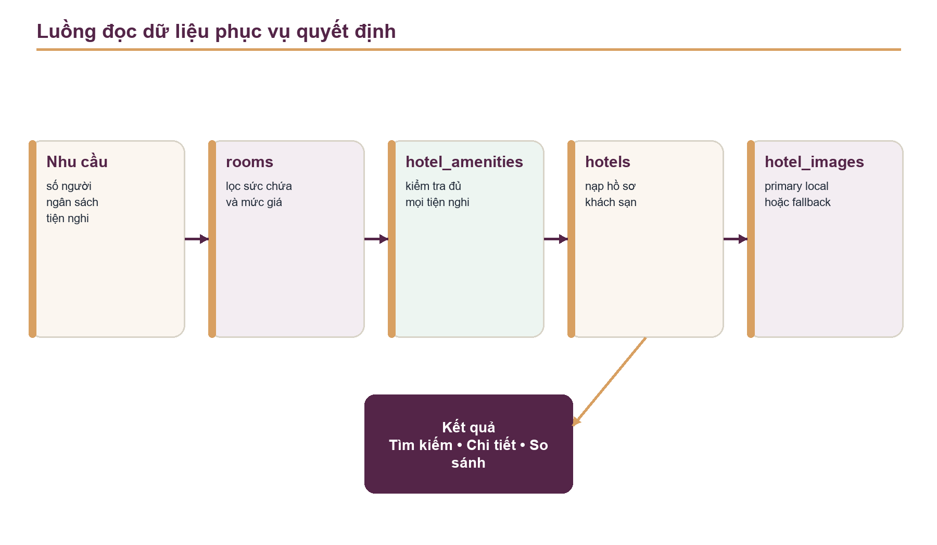
Hình 3.3. Chuỗi truy vấn đọc dữ liệu khách sạn
Điều kiện tìm kiếm cốt lõi là rooms.capacity >= số người, rooms.price <= ngân sách và số tiện nghi khớp phải bằng số tiện nghi đã chọn. Với trang chi tiết, khóa duy nhất (hotel_id, capacity) loại nguyên nhân dữ liệu làm giá 2 người hoặc 4 người xuất hiện nhiều lần. Với bảng so sánh, ID được ép kiểu, khử trùng và kiểm tra tồn tại trước khi truy vấn.

3.5.2. Nhóm luồng ghi quản trị: thêm, cập nhật và xóa khách sạn
Các thao tác quản trị tác động đồng thời lên nhiều bảng và cả file ảnh vật lý. Vì vậy transaction được dùng để giữ cơ sở dữ liệu ở trạng thái “hoàn tất toàn bộ hoặc không thay đổi”.
Thao tác | Các bảng thay đổi | Điểm kiểm soát | Xử lý khi lỗi hoặc xóa
Thêm khách sạn | hotels, rooms, hotel_amenities, hotel_images | Quyền admin, CSRF, validate dữ liệu/ảnh | Rollback và xóa file vừa upload
Cập nhật | Cùng bốn bảng trên | UPSERT giá theo hotel_id + capacity; thay liên kết tiện nghi | Giữ dữ liệu cũ nếu transaction thất bại
Xóa khách sạn | comparison_history, hotels và các bảng con | Xóa lịch sử chứa ID trước khi xóa khách sạn | DB CASCADE bảng phụ, SET NULL bài viết, sau đó xóa file

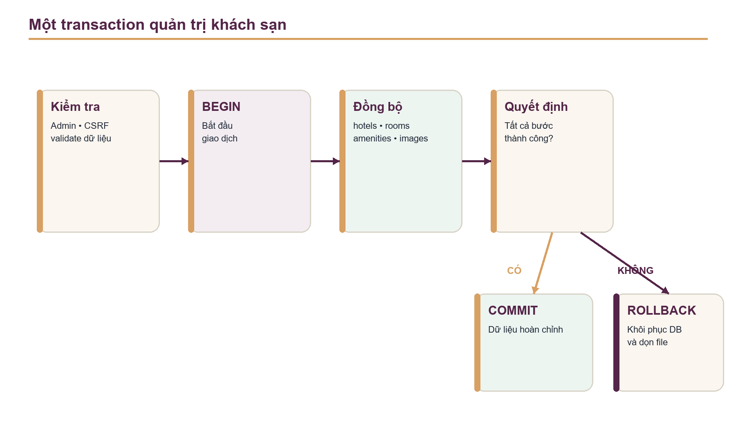
Hình 3.4. Transaction quản trị dữ liệu khách sạn
Luồng xóa có thêm một bước nghiệp vụ trước DELETE hotels: tìm và xóa comparison_history chứa ID khách sạn. Bước này cần thiết vì hotel_ids đang là chuỗi CSV nên MySQL không thể áp dụng khóa ngoại cho từng phần tử. Sau đó, khóa ngoại tự dọn rooms, hotel_images, hotel_amenities; bài cộng đồng được giữ nhưng feed_posts.hotel_id trở thành NULL.

3.5.3. Nhóm luồng cộng đồng: nội dung và tương tác
Miền cộng đồng có một bản ghi gốc là feed_posts; ảnh, bình luận và lượt thích là dữ liệu phụ thuộc. Việc tách này giúp mỗi loại tương tác có ràng buộc riêng nhưng vẫn được dọn nhất quán khi bài bị xóa.
Nghiệp vụ | Bản ghi gốc/phụ | Cơ chế nhất quán
Đăng bài kèm ảnh | Tạo feed_posts, sau đó nhiều feed_post_images | Transaction; tối đa 10 ảnh; rollback và xóa file khi lỗi
Bình luận | Thêm feed_comments theo post_id | Kiểm tra bài tồn tại và giới hạn 1.000 ký tự
Thả/bỏ tim | Thêm hoặc xóa feed_post_likes | Khóa ghép chống lặp; FOR UPDATE; tính lại likes_count
Xóa bài | Xóa feed_posts | CASCADE ảnh, bình luận, lượt thích; xóa file vật lý

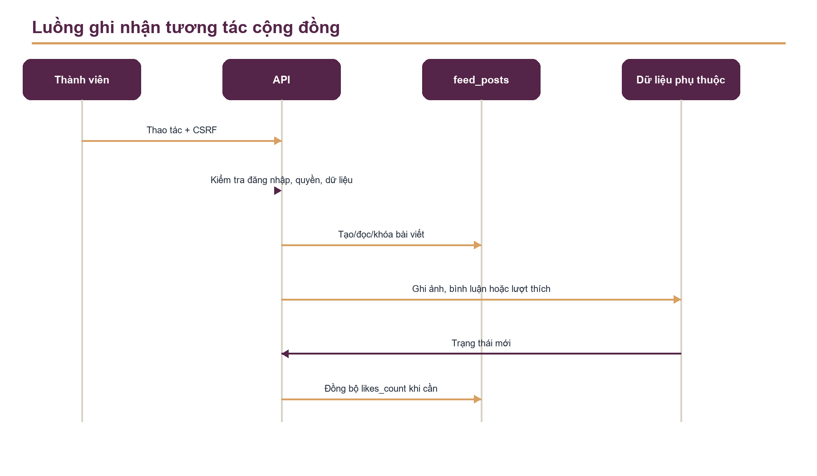
Hình 3.5. Luồng ghi nhận tương tác cộng đồng
Nhìn theo góc độ transaction, đăng bài và thả tim là hai trường hợp đáng chú ý nhất. Đăng bài cần rollback cả metadata lẫn file nếu một ảnh lỗi. Thả tim cần khóa bản ghi và đếm lại từ bảng quan hệ để tránh hai request đồng thời làm sai số tổng.

3.6. Ràng buộc, chỉ mục và bảo toàn dữ liệu
Các ràng buộc chính:
Ràng buộc | Tác dụng
users.email duy nhất | Không cho hai tài khoản dùng cùng email
users.username duy nhất | Không cho trùng tên đăng nhập sau migration
(rooms.hotel_id, rooms.capacity) duy nhất | Không lặp dòng giá cùng sức chứa
(hotel_amenities.hotel_id, amenity_id) là khóa chính | Không gắn lặp tiện nghi
(feed_post_likes.post_id, user_id) là khóa chính | Mỗi người chỉ thích một bài một lần
(comparison_history.user_id, hotel_ids) duy nhất | Hạn chế lưu trùng một nhóm so sánh

Các cột khóa ngoại đều có chỉ mục tương ứng để hỗ trợ JOIN và thao tác xóa. Các truy vấn động sử dụng PDO prepared statements nhằm tách câu lệnh SQL khỏi dữ liệu đầu vào.
Migration 20260717_hardening.sql thực hiện:
- Chuyển ảnh bài viết kiểu cũ từ feed_posts.image_url sang feed_post_images.
- Xóa lịch sử so sánh bị trùng.
- Xóa các dòng giá phòng trùng cùng khách sạn và sức chứa.
- Tạo unique key cho tên đăng nhập.
- Tạo unique key cho nhóm so sánh của một người dùng.
- Tạo unique key cho cặp khách sạn–sức chứa.
- Tính lại likes_count từ feed_post_likes.
Migration 20260724_rooms_unique.sql tiếp tục làm sạch các dòng rooms trùng và tạo khóa uq_rooms_hotel_capacity theo cách có thể chạy lại an toàn.

3.7. Đánh giá thiết kế và hướng chuẩn hóa
Thiết kế hiện tại phù hợp với quy mô của một đồ án niên luận vì:
- Các thực thể chính đã được tách tương đối rõ.
- Quan hệ nhiều-nhiều được triển khai bằng bảng nối.
- Dữ liệu phụ thuộc được dọn bằng CASCADE.
- Nội dung cộng đồng vẫn được bảo toàn bằng SET NULL.
- Các thao tác ghi nhiều bảng có transaction và rollback.
Tuy nhiên, hai điểm nên được cải tiến:
- comparison_history.hotel_ids đang chứa danh sách CSV, vi phạm dạng chuẩn thứ nhất và không tạo được khóa ngoại đến từng khách sạn.
- feed_comments chưa có author_id, nên chưa quản lý được quyền sở hữu bình luận một cách bền vững.
Mô hình đề xuất cho lịch sử so sánh:
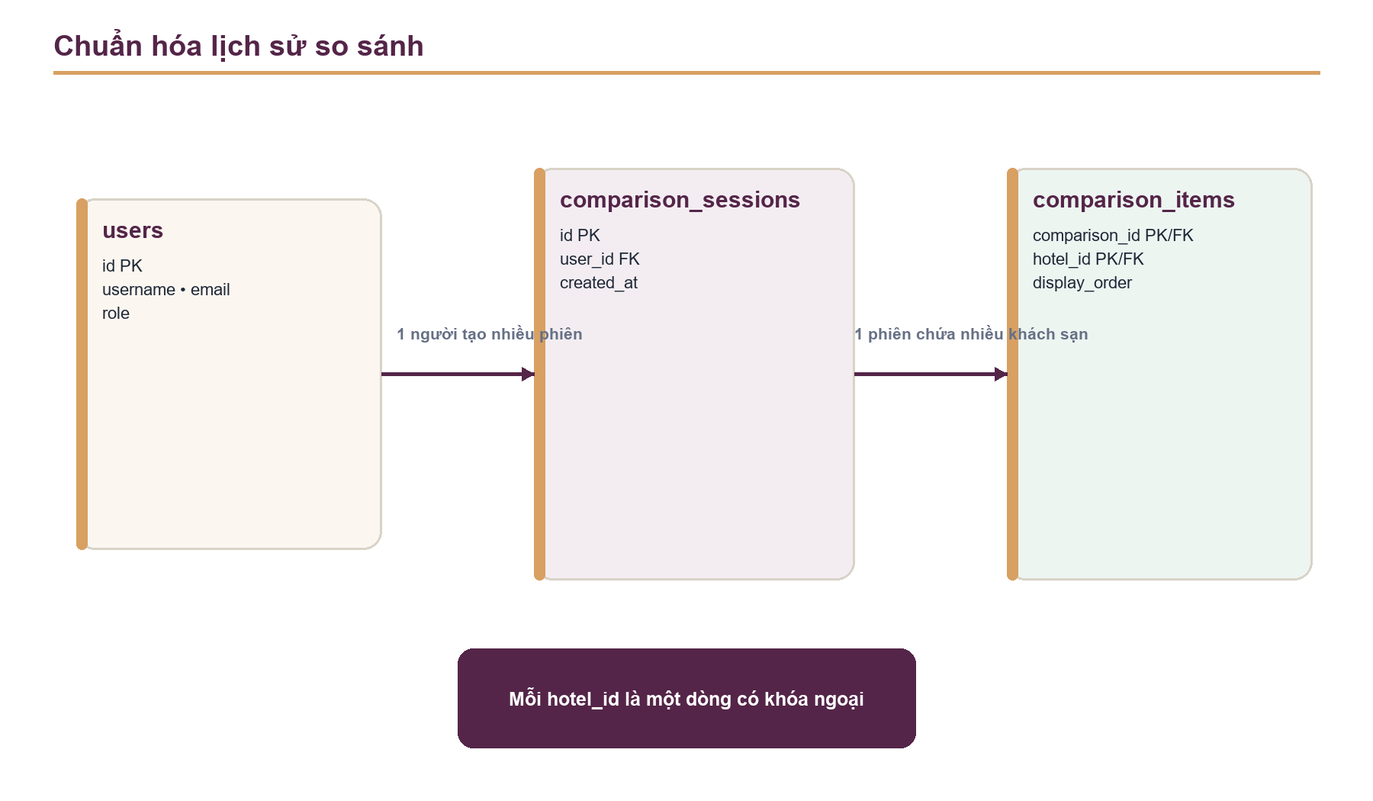
Hình 3.6. Mô hình chuẩn hóa lịch sử so sánh đề xuất
Khi chuẩn hóa theo mô hình này, mỗi khách sạn trong lịch sử trở thành một dòng riêng. Hệ thống có thể dùng khóa ngoại, xóa tự động khi khách sạn mất, thống kê khách sạn được so sánh nhiều nhất và không cần tìm ID trong chuỗi.

4. Key Features Explanation

4.1. Trang chủ và khám phá khách sạn
Trang chủ hiển thị banner ảnh tự động, phần giới thiệu, bộ lọc nhanh, danh sách khách sạn và thống kê tiện nghi. Tối đa 12 khách sạn được lấy cùng giá thấp nhất và danh sách ảnh. Thuật toán chọn ảnh banner ưu tiên ảnh ngang, độ phân giải cao, tỷ lệ phù hợp và ảnh nằm trên máy chủ để giảm nguy cơ ảnh hỏng.
Các thẻ khách sạn hiển thị tên, ảnh, giá khởi điểm, đánh giá, phong cách, mô tả, địa chỉ, liên kết chi tiết và ô chọn so sánh. Phần tiện nghi ở cuối trang lấy số khách sạn trực tiếp từ cơ sở dữ liệu thay vì ghi cứng.

4.2. Tìm kiếm theo nhu cầu

Chức năng tìm kiếm giúp người dùng nhanh chóng xác định những khách sạn phù hợp với nhu cầu lưu trú thông qua ba nhóm tiêu chí chính: số lượng khách, ngân sách tối đa mỗi đêm và các tiện nghi mong muốn. Số người được chuẩn hóa trong khoảng từ 1 đến 4, tương ứng với hai mức giá phòng dành cho hai người và bốn người đang được quản lý trong hệ thống. Người dùng có thể lựa chọn đồng thời nhiều tiện nghi, chẳng hạn như Wi-Fi tốc độ cao, buffet sáng, hồ bơi hoặc bãi đậu xe miễn phí.

Khi nhiều tiện nghi được chọn, hệ thống áp dụng điều kiện tìm kiếm theo quan hệ AND, nghĩa là khách sạn phải đáp ứng đầy đủ tất cả tiện nghi được yêu cầu thay vì chỉ cần khớp với một trong số đó. Kết quả tìm kiếm được trình bày dưới dạng các thẻ khách sạn, bao gồm hình ảnh, tên, địa chỉ, mức giá phù hợp với số người và liên kết đến trang chi tiết. Ví dụ triển khai với yêu cầu phòng cho bốn người, ngân sách tối đa 1.000.000 đồng mỗi đêm và có Wi-Fi tốc độ cao, hệ thống trả về ba lựa chọn phù hợp là Apple Hotel với mức giá 550.000 đồng, Green Village Mekong với mức giá 650.000 đồng và KP Hotel Boutique với mức giá 850.000 đồng.

4.3. Trang chi tiết khách sạn

Trang chi tiết cung cấp thông tin đầy đủ về từng khách sạn, bao gồm tên, địa chỉ, số điện thoại, điểm đánh giá, phong cách, phần mô tả, danh sách tiện nghi và bảng giá phòng theo sức chứa. Khu vực hình ảnh sử dụng một ảnh đại diện chính kết hợp với thanh trượt nhiều ảnh, cho phép người dùng chuyển qua lại giữa các hình ảnh của khách sạn. Các tiện nghi được trình bày kèm biểu tượng trực quan, trong khi bảng giá phân biệt rõ mức giá phòng dành cho hai người và bốn người.

Để bảo đảm tính ổn định và an toàn khi hiển thị, hệ thống chỉ đưa những tệp ảnh cục bộ thực sự tồn tại vào thanh trượt, đồng thời loại bỏ URL ảnh placeholder và từ chối các đường dẫn chứa chuỗi .. có nguy cơ truy cập ra ngoài thư mục cho phép. Nếu khách sạn không có ảnh hợp lệ, giao diện tự động sử dụng ảnh mặc định để tránh xuất hiện khu vực trống hoặc liên kết ảnh bị lỗi. Điểm đánh giá hỗ trợ giá trị thập phân và cách biểu diễn nửa sao, giúp phản ánh chính xác hơn mức đánh giá của từng khách sạn.

4.4. So sánh khách sạn

Chức năng so sánh cho phép người dùng chọn trực tiếp các khách sạn từ trang chủ và đưa chúng vào một bảng đối chiếu chung. Hệ thống kiểm tra danh sách trước khi xử lý bằng cách loại bỏ ID không hợp lệ, loại bỏ các ID trùng nhau và giới hạn tối đa năm khách sạn trong một lần so sánh. Những tiêu chí được đối chiếu gồm hình ảnh, tên khách sạn, giá phòng cho hai người, giá phòng cho bốn người, phong cách và toàn bộ tiện nghi hiện có.

Kết quả được trình bày dưới dạng bảng, trong đó mỗi khách sạn nằm ở một cột riêng và từng tiêu chí được sắp xếp theo hàng. Cách bố trí này giúp người dùng nhanh chóng nhận biết chênh lệch về giá phòng, định hướng phong cách và dịch vụ giữa các lựa chọn. Nếu người dùng đã đăng nhập, nhóm khách sạn được so sánh sẽ được lưu vào lịch sử tài khoản, tạo điều kiện xem lại các lựa chọn trước đó mà không cần thực hiện lại toàn bộ thao tác.

4.5. Tài khoản và hồ sơ cá nhân

Tệp auth.php tập trung xử lý ba thao tác chính gồm đăng ký, đăng nhập và đăng xuất. Khi tạo tài khoản, hệ thống kiểm tra định dạng tên đăng nhập, địa chỉ email, độ dài mật khẩu, sự trùng khớp giữa mật khẩu và mật khẩu xác nhận, đồng thời phát hiện tên tài khoản hoặc email đã tồn tại. Mật khẩu không được lưu trực tiếp dưới dạng văn bản mà được mã hóa bằng password_hash() và xác thực khi đăng nhập thông qua password_verify().

Sau khi đăng nhập thành công, hệ thống tạo lại session ID nhằm hạn chế nguy cơ tấn công session fixation. Người dùng thông thường được chuyển đến trang hồ sơ cá nhân, trong khi tài khoản có quyền quản trị được chuyển đến khu vực quản trị hệ thống. Trang hồ sơ hiển thị thông tin tài khoản, tối đa 20 lượt so sánh gần nhất và danh sách các bài viết cộng đồng do người dùng tạo, qua đó tập trung lịch sử hoạt động vào một khu vực thuận tiện để theo dõi.

4.6. Cộng đồng

Khu vực cộng đồng tạo không gian để người dùng chia sẻ trải nghiệm thực tế tại các khách sạn. Khách chưa đăng nhập vẫn có thể xem nội dung bài viết, hình ảnh, khách sạn được gắn, số lượt thích và các bình luận hiện có. Thành viên đã đăng nhập có thể đăng bài với nội dung tối đa 5.000 ký tự, gắn bài viết với một khách sạn và tải lên tối đa 10 ảnh. Mỗi bình luận được giới hạn trong 1.000 ký tự. Chức năng thích hoặc bỏ thích được thực hiện bằng AJAX nên số lượt thích có thể được cập nhật mà không cần tải lại toàn bộ trang. Bài viết chỉ có thể bị xóa bởi chính chủ bài viết hoặc quản trị viên.

Để cải thiện hiệu năng, hệ thống truy xuất ảnh và bình luận theo nhóm ID bài viết thay vì thực hiện một truy vấn riêng cho từng bài. Cách xử lý này giúp hạn chế tình trạng phát sinh quá nhiều truy vấn khi trang cộng đồng chứa nhiều nội dung. Đối với chức năng thích, hệ thống sử dụng transaction kết hợp khóa dòng FOR UPDATE, sau đó tính lại tổng số lượt thích từ bảng quan hệ. Cơ chế này giúp giảm nguy cơ sai lệch dữ liệu khi nhiều người dùng gửi yêu cầu thích hoặc bỏ thích gần như đồng thời.

4.7. Quản trị khách sạn

Khu vực quản trị cung cấp các chức năng cần thiết để quản lý toàn bộ dữ liệu khách sạn. Quản trị viên có thể xem danh sách, thêm khách sạn mới, chỉnh sửa thông tin hiện có hoặc xóa khách sạn khỏi hệ thống. Khi thêm hoặc cập nhật khách sạn, quản trị viên có thể thiết lập hai mức giá phòng theo sức chứa, lựa chọn tiện nghi và tải lên nhiều hình ảnh. Khi xóa, hệ thống đồng thời xử lý các dữ liệu liên quan và tệp ảnh tương ứng nhằm hạn chế dữ liệu dư thừa.

Hệ thống còn hỗ trợ nhập tên địa điểm hoặc liên kết Google Maps để tự động thu thập những thông tin cơ bản. Đầu vào chỉ được chấp nhận nếu là tên địa điểm hoặc liên kết thuộc các tên miền Google Maps cho phép. Với liên kết rút gọn, hệ thống thực hiện giải quyết liên kết, trích xuất mã địa điểm, đối chiếu tên khách sạn, ưu tiên kết quả tại Cần Thơ và từ chối địa chỉ nằm ngoài phạm vi phục vụ. Nếu Google Maps không cung cấp số điện thoại, hệ thống tạo một mã liên hệ dự phòng không trùng để đáp ứng ràng buộc dữ liệu.

Gemini API được tích hợp dưới dạng tính năng tùy chọn để hỗ trợ tạo phần mô tả khách sạn. Trong trường hợp API chưa được cấu hình hoặc tạm thời không khả dụng, hệ thống tự động sử dụng đoạn mô tả dự phòng. Cơ chế này giúp quy trình thêm khách sạn không bị gián đoạn do phụ thuộc hoàn toàn vào một dịch vụ bên ngoài.

4.8. Các biện pháp an toàn hiện có

JoyTix áp dụng nhiều biện pháp bảo vệ tại cả tầng xử lý dữ liệu và tầng giao diện. Các truy vấn có dữ liệu đầu vào sử dụng PDO prepared statement nhằm hạn chế SQL Injection, trong khi dữ liệu hiển thị ra HTML được escape để giảm nguy cơ Cross-Site Scripting. Những biểu mẫu và yêu cầu AJAX làm thay đổi dữ liệu đều được bảo vệ bằng CSRF token. Các thao tác như đăng xuất và gọi API thay đổi dữ liệu chỉ chấp nhận phương thức POST, tránh việc kích hoạt ngoài ý muốn thông qua liên kết GET.

Quyền truy cập được kiểm soát thông qua require_login() và require_admin(), bảo đảm người dùng chỉ có thể sử dụng những chức năng phù hợp với vai trò của mình. Cookie phiên được cấu hình với HttpOnly, SameSite=Lax, chế độ session nghiêm ngặt và thuộc tính Secure khi website hoạt động qua HTTPS. Đối với ảnh tải lên, hệ thống kiểm tra MIME thực, giới hạn dung lượng tối đa 5 MB, chỉ chấp nhận các định dạng ảnh được hỗ trợ và bổ sung hậu tố ngẫu nhiên vào tên tệp để hạn chế trùng lặp hoặc ghi đè.

Các thao tác liên quan đến nhiều bảng dữ liệu được thực hiện bên trong transaction. Nếu một bước phát sinh lỗi, hệ thống tiến hành rollback để khôi phục trạng thái trước thao tác. Cách xử lý này giúp duy trì tính nhất quán của cơ sở dữ liệu, đặc biệt đối với các chức năng như thêm khách sạn kèm giá, tiện nghi và hình ảnh; xóa khách sạn cùng dữ liệu liên quan; hoặc cập nhật lượt thích trong khu vực cộng đồng.

5. Challenges Faced and Solutions
Qua mã nguồn và tài liệu migration, có thể nhận diện các thách thức kỹ thuật chính cùng giải pháp đã được áp dụng như sau:
Thách thức | Giải pháp trong hệ thống | Kết quả
So sánh nhiều khách sạn nhưng vẫn giữ giao diện ổn định | Chuẩn hóa ID, loại trùng và giới hạn tối đa năm khách sạn | Truy vấn gọn và bảng không quá rộng
Cập nhật lượt thích đồng thời có thể sai bộ đếm | Dùng bảng quan hệ, unique key, transaction, khóa dòng và tính lại số lượt thích | Mỗi người chỉ thích một lần và bộ đếm đáng tin cậy hơn
Nhập thông tin khách sạn thủ công tốn thời gian | Tích hợp Google Maps qua SerpApi, kiểm tra địa chỉ Cần Thơ và tự điền form | Giảm thao tác nhập liệu cho quản trị viên
Phân tách quyền khách hàng và quản trị viên | Lưu vai trò trong tài khoản, kiểm tra session trước mỗi trang quản trị | Hạn chế truy cập trái phép vào chức năng quản lý

Các vấn đề còn tồn tại
Bên cạnh các giải pháp đã có, quá trình đọc mã cho thấy một số vấn đề cần xử lý:
- config.php hiện có khóa SerpApi làm giá trị dự phòng trong mã nguồn. Khóa này cần được thu hồi hoặc xoay vòng, sau đó chỉ đọc từ biến môi trường.
- Các yêu cầu cURL đến dịch vụ ngoài đang tắt CURLOPT_SSL_VERIFYPEER. Điều này làm giảm khả năng xác minh máy chủ và nên được bật lại với chứng chỉ CA hợp lệ.
- Một số dữ liệu còn trùng vai trò, ví dụ ảnh bài viết cũ trong feed_posts.image_url và bảng feed_post_images.
- Bình luận chỉ lưu author_name, chưa có author_id, nên khó quản lý lịch sử khi người dùng đổi tên hoặc cần kiểm duyệt theo tài khoản.
- Dữ liệu triển khai và file dump cục bộ chưa hoàn toàn đồng bộ. Trong lần đối chiếu, website đang chạy có khách sạn ID 16, trong khi database.sql cục bộ chưa chứa bản ghi này.
- Mã PHP hiện vẫn kết hợp xử lý nghiệp vụ, truy vấn và HTML trong cùng tệp, phù hợp đồ án nhỏ nhưng sẽ khó mở rộng khi số tính năng tăng.

6. Conclusion and Future Improvements

6.1. Kết luận
JoyTix đã hoàn thành tốt mục tiêu của một hệ thống hỗ trợ tìm kiếm và so sánh khách sạn quy mô đồ án. Website có luồng sử dụng tương đối đầy đủ từ khám phá, lọc, xem chi tiết, so sánh đến tham khảo trải nghiệm cộng đồng. Phần quản trị không chỉ hỗ trợ CRUD cơ bản mà còn xử lý nhiều bảng trong transaction, quản lý ảnh và tích hợp dữ liệu Google Maps.
Thiết kế cơ sở dữ liệu đã tách được các thực thể chính và sử dụng bảng nối cho các quan hệ nhiều-nhiều. Mã nguồn cũng thể hiện sự quan tâm đến an toàn thông qua prepared statement, băm mật khẩu, session, phân quyền, CSRF, kiểm tra upload và rollback. Toàn bộ 16 tệp PHP đã được kiểm tra cú pháp bằng PHP của XAMPP và không phát hiện lỗi cú pháp tại thời điểm khảo sát.
Tuy nhiên, hệ thống hiện vẫn là nền tảng hỗ trợ lựa chọn khách sạn, chưa bao gồm nghiệp vụ đặt phòng thực tế. Một số điểm về quản lý bí mật, TLS, chuẩn hóa dữ liệu, tổ chức mã nguồn và đồng bộ môi trường cần được ưu tiên trước khi mở rộng thành sản phẩm vận hành lâu dài.

6.2. Hướng phát triển

Ưu tiên ngắn hạn
- Xóa khóa API khỏi repository, xoay vòng khóa đã lộ và bắt buộc cấu hình bằng biến môi trường.
- Bật xác minh chứng chỉ TLS cho mọi kết nối cURL.
- Đồng bộ database.sql, migration và dữ liệu triển khai bằng một quy trình versioning rõ ràng.
- Thêm author_id cho bình luận và loại bỏ cột ảnh bài viết kiểu cũ sau khi migration hoàn tất.
- Chuẩn hóa lịch sử so sánh thành hai bảng, ví dụ comparison_sessions và comparison_items.
- Bổ sung phân trang cho danh sách khách sạn, kết quả tìm kiếm và bảng tin cộng đồng.

Ưu tiên trung hạn
- Tách dự án theo kiến trúc MVC hoặc Controller–Service–Repository để giảm mã trộn giữa PHP và HTML.
- Bổ sung tìm kiếm theo tên, quận/huyện, khoảng giá, số sao, phong cách và sắp xếp.
- Cho phép loại phòng và sức chứa linh hoạt thay vì chủ yếu dùng phòng hai và bốn người.
- Xây dựng quy trình quên mật khẩu, xác minh email, giới hạn số lần đăng nhập và rate limiting cho API.
- Thêm kiểm duyệt bài viết, báo cáo nội dung xấu và dashboard thống kê cho quản trị viên.
- Tạo ảnh thumbnail, tối ưu WebP và chuyển ảnh sang object storage/CDN khi lưu lượng tăng.
- Hoàn thiện liên kết mạng xã hội và chức năng đăng ký bản tin hiện đang là giao diện mẫu.

Ưu tiên dài hạn
- Phát triển mô-đun đặt phòng gồm ngày nhận/trả phòng, tồn phòng, đơn đặt, trạng thái và thanh toán.
- Kết nối nhà cung cấp hoặc channel manager để cập nhật giá và tình trạng phòng theo thời gian thực.
- Xây dựng hệ thống đánh giá có điểm số từ khách đã đặt phòng.
- Cá nhân hóa gợi ý bằng lịch sử tìm kiếm, ngân sách, tiện nghi và hành vi so sánh.
- Bổ sung kiểm thử tự động gồm unit test, integration test và end-to-end test; tích hợp CI/CD trước khi triển khai.
- Cải thiện SEO, accessibility, hiệu năng di động, quan sát hệ thống, log tập trung và sao lưu tự động.
Nếu thực hiện các cải tiến trên theo từng giai đoạn, JoyTix có thể phát triển từ một công cụ so sánh khách sạn thành một nền tảng du lịch địa phương hoàn chỉnh, có khả năng hỗ trợ cả người dùng, cộng đồng và đơn vị lưu trú tại Cần Thơ.

